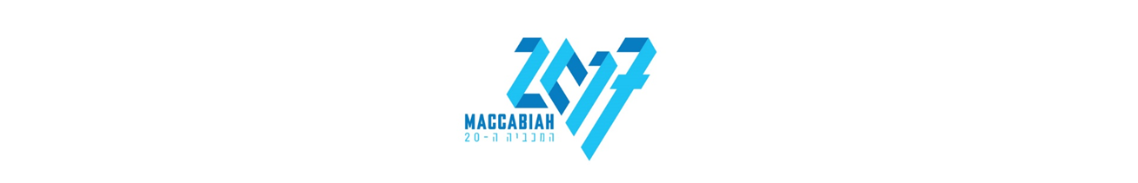

תחרות בינלאומית

לנוער בשחמט

הנך מוזמן/ת להשתתף בתחרות השחמט הבינלאומית לנוער של המכביה ה- 20, שתיערך
במועדון השחמט לנוער , רח' סביון ,1,נשר , בין התאריכים 9-14 ביולי 2017 .

פרטי התחרות : שוויצרית ב- 7 סיבובים.
קצב מסעים: שעה וחצי לכל שחקן + 30 שניות למסע (שיטת פישר).
התחרות תחושב למד כושר בינלאומי וישראלי.
כל השחקנים חייבים להיות בעלי כרטיס שחמטאי בר תוקף של איגוד השחמט לשנת 2017.

מועדי הסיבובים : הגרלה ופתיחת התחרות - יום א' 9/7 בשעה 15:30 .
סיבוב ראשון - יום א' 10/7 בשעות 16:00 – 20:00
סיבוב שני - יום ב' 10/7 בשעות 11:00 – 15:00
סיבוב שלישי - שישי - יום ב' עד ה' 10-13/7 בשעות 16:00 – 20:00
סיבוב שביעי - יום ו' 14/7 בשעות 11:00 – 15:00
טכס הסיום יערך ביום שישי 14/7/2017 בשעה 15:00.

פרסים: המצטיינים יזכו במדליות ופרסים כמקובל במכביה.
שוויון נקודות יוכרע על פי - 1. שיטת "בוכהולץ" קאט 1 (ללא היריב שצבר את מספר הנקודות הנמוך ביותר). 2. שיטת "בוכהולץ". 3. משחקי בזק.

זכאים להשתתף: נערים/ות עם מד כושר בינלאומי, שנולדו בשנים 1999 - 2003 (כולל).
(הנהלת התחרות תאשר השתתפות של מספר נערים/ות ללא מד כושר בינלאומי).

הרשמה : עד יום ב' 12 ביוני באתר השחמט למכביה, http://www.maccabiah.com/ ,
וגם על גבי הטופס המצורף. לא לשכוח לצרף תמונת פספורט.

דמי השתתפות : 140 ₪.
השתתפות כולל לינה ופנסיון מלא 650 ₪.
ניתן להזמין מקומות לינה אצל משה שלו טל' 050-8557766.
מספר מקומות הלינה מוגבל, כל הקודם זוכה.
המחאה לפקודת "שלו שחמט", יש לשלוח לכתובת: שחף 4, גבעת הסלעים, ראש העין, או
בכרטיס אשראי בטלפון 050-8557773 מרק לרר.

תלבושת מכביה: ניתן לרכוש מערכת ביגוד (חליפת אימון (טרנינג) + חולצת פולו + 2 חולצות T + גרביים + תיק) תמורת 250 ₪. הכמות מוגבלת וכל הקודם זוכה.
המחאה לפקודת "שלו שחמט", יש לשלוח לכתובת: שחף 4, גבעת הסלעים, ראש העין .

הנהלת התחרות מותירה לעצמה את הזכות לערוך שינויים בפרטים דלעיל בהתאם לנסיבות.

בברכת המכבים

משה שלו ולדימיר ויינשטיין
מנהל ראשי תחרויות שחמט מנהל תחרות שחמט לנוער
המכביה – ה 20

